Инструкция по обработке интернет-заказов в аптеке c сайта https://dobraya-apteka.kz

- Для обмена с сайтом на главной кассе должны быть запущена программа обмена с сайтом Добрая.

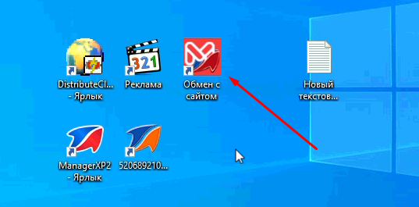

При запуске программа обмена сворачивается в пиктограмму в правой нижней части экрана.

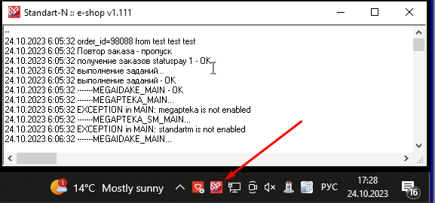

- Описание пользовательского интерфейса
  - Рабочее место кассира
Рабочее место кассира с внесенными изменения представлено на рис.1.

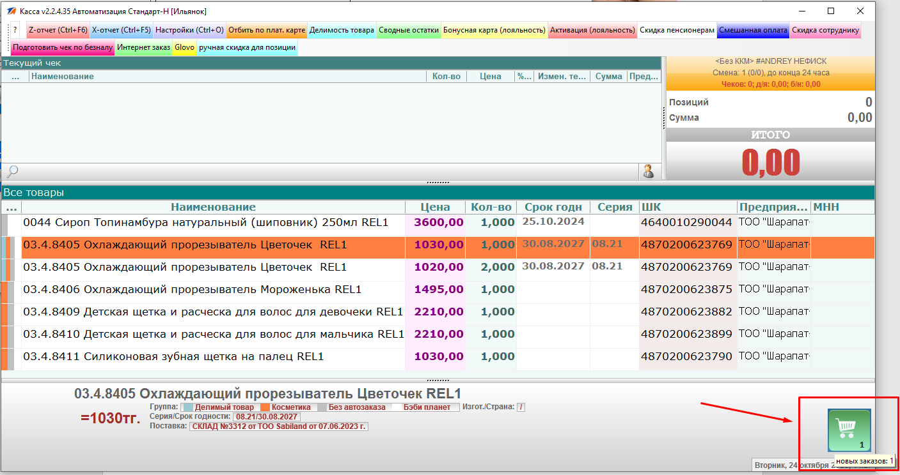
Рис.1 Интерфейс рабочего места кассира

На рисунке выделен элемент «Корзинка заказов» – иконка оповещения о наличии заказов.
Иконка оповещает пользователя о наличии заказов, находящихся в статусах, обработку которых необходимо обеспечить в ближайшее время. К таким статусам относятся следующие статусы:
- «Новый». Заказы, которые еще не выданы пользователю;
- «Выдан». Заказы, которые отпущены покупателю;
- «Отменен». Те заказы, что не были выданы по разным причинам, причина указывается в отдельном окне.
Иконка оповещения о наличии заказов служит так же кнопкой перехода к рабочему месту по работе с интернет-заказами.
Вид иконки меняется в зависимости от наличия заказов в том или ином статусе:
- Отсутствуют заказы в статусе «Новый»/»Отменен»;
- Существует хотя бы один заказ в статусе «Новый». Цифрой на иконке обозначается количество таких заказов;
- Отсутствуют заказы в статусе «Новый». При этом существует хотя бы один заказ в статусе «Отменен».
  - Рабочее место обработки интернет-заказов
Рабочее место по работе с интернет-заказами представлено на рис.2.
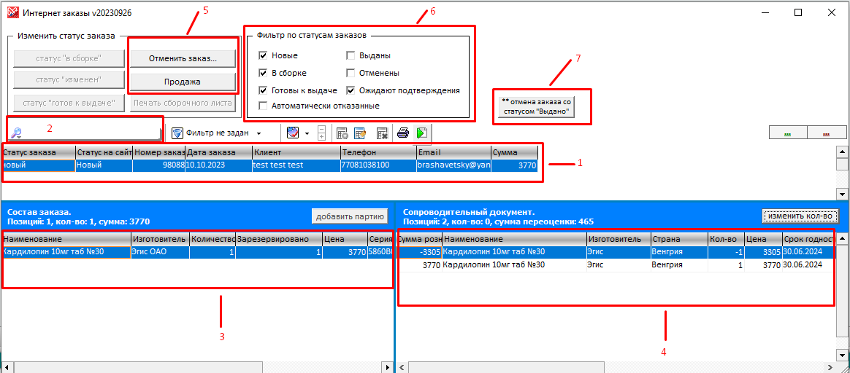
Рис.2 Интерфейс рабочего места по работе с интернет-заказами
На рисунке обозначены следующие элементы управления:
1 – «Список заказов» - используется для отображения всех заказов, поступивших с сайта. Для каждого заказа указываются его текущий статус, № заказа, дата заказа, имя клиента, информация о клиенте, телефон клиента, дата и время поступления заказа в аптеку, сумма заказа.
Для заказов, поступивших в систему автоматически устанавливается статус “Новый”. Кроме этого существуют следующие статусы заказов:
- «Выдан» - используется для обозначения заказов, по которым оформлена реализация клиенту;
- «Отменен» - используется для заказов, которые были отменены. Отмена может быть произведена как в аптеке сотрудником, отвечающим за подготовку заказа, по причине невозможности собрать заказ (отсутствие товара и т.п.), так и покупателем через сайт или при личном посещении аптеки (отказ от выкупа заказа). В случае если отмена оформлена покупателем через сайт, статус устанавливается автоматически. Во всех остальных случаях, отмена заказа фиксируется сотрудником аптеки с указанием причины отмены;
2 – Строка «Поиск» - используется для поиска заказов по введенной информации. Поиск выполняется по всей информации имеющейся в заказе способной идентифицировать заказ: номер заказа, телефон клиента, имя клиента, информация о клиенте.
3 – «Состав заказа» - используется для отображения состава заказа, выбранного в данный момент в списке заказов. В списке отображается информация о партии товара (серия, срок годности), которую необходимо отобрать в процессе сборки товаров, цена по интернет-заказу и количество для продажи;
4 – «Сопроводительный документ» - используется для отображения информации о переоценке по заказу, который выбран в данный момент в списке заказов. Так как цена продажи товара через интернет-сайт отличается от цены аптеки, для каждого заказа, автоматически формируется документ переоценки. В данной таблице для каждого товара представлена информация о цене до переоценки и после нее;
5 – Кнопка «Изменить статус заказа» - используются для перевода статуса выбранного заказа из одного статуса в другой. Для пользователя, в каждый момент времени, доступны только кнопки перевода в статусы возможные для выбранного заказа.
6 – «Фильтр по статусам заказов» - галочки, располагающиеся в данном блоке, используются для фильтра по статусам заказов в списке заказов;
7 – «Отмена заказа со статусом выдано» - используется для передачи на сайт статуса, что заказ успешно выдан, если выдача заказа была альтернативным способом, например, через обычный чек.

- Работа с заказами
  - Поступление заказов
Заказы, поступившие в аптеку, создаются в статусе «Новый» (рис. 3).
Рис.3 Новый заказ, поступивший из интернет-магазина
Информация об имеющихся заказах в статусе «Новый» и их количестве отображается с помощью иконки на рабочем месте кассира.
  - Корректировка заказа
Запрещена, заказ можно или выдать покупателю, или отменить.
  - Подтверждение готовности заказа
Происходит автоматически, как только программа смогла забронировать товар в базе.
  - Реализация заказа
Для выполнения продажи по заказу, требуется выбрать нужный заказ и нажать кнопку «Продажа». Для облегчения поиска заказа можно воспользоваться «Строкой поиска». После нажатий на кнопку «Продажа», программа запросит у пользователя подтверждение (рис. 4).
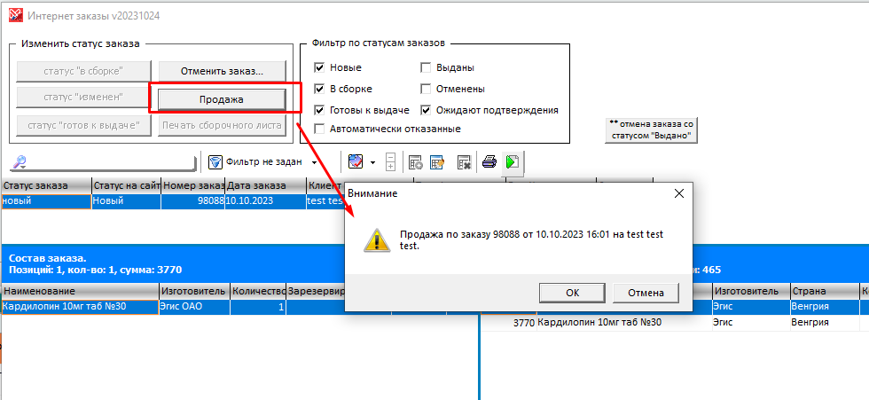
Рис.4 Подтверждение оформления продажи
В случае подтверждения пользователем продажи, программа выполнит переход в рабочее место кассира и автоматически заполнит перечень товаров для реализации (рис.5).
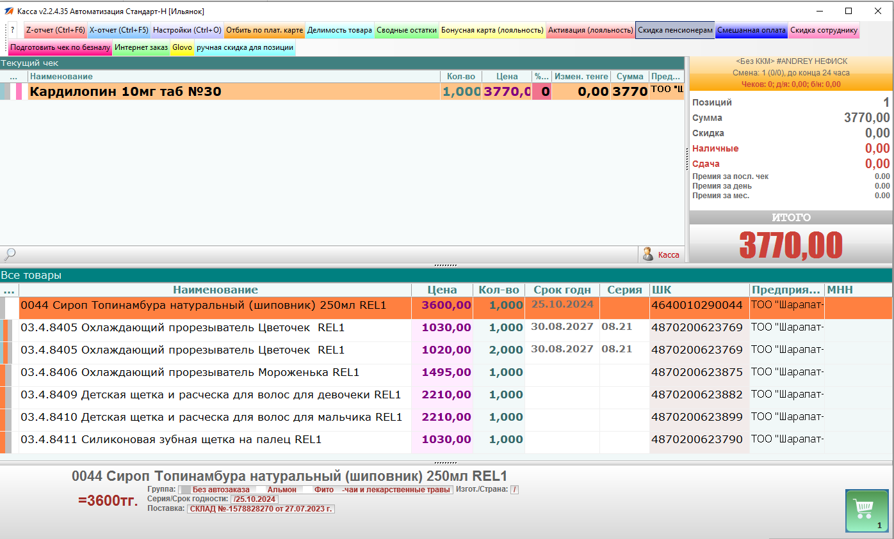
Рис.5 Оформление продажи по заказу
Дальнейшее завершение продажи и выполнение оплаты выполняется в обычном режиме и ничем не отличается от обычной продажи товара в аптеке (рис.6).
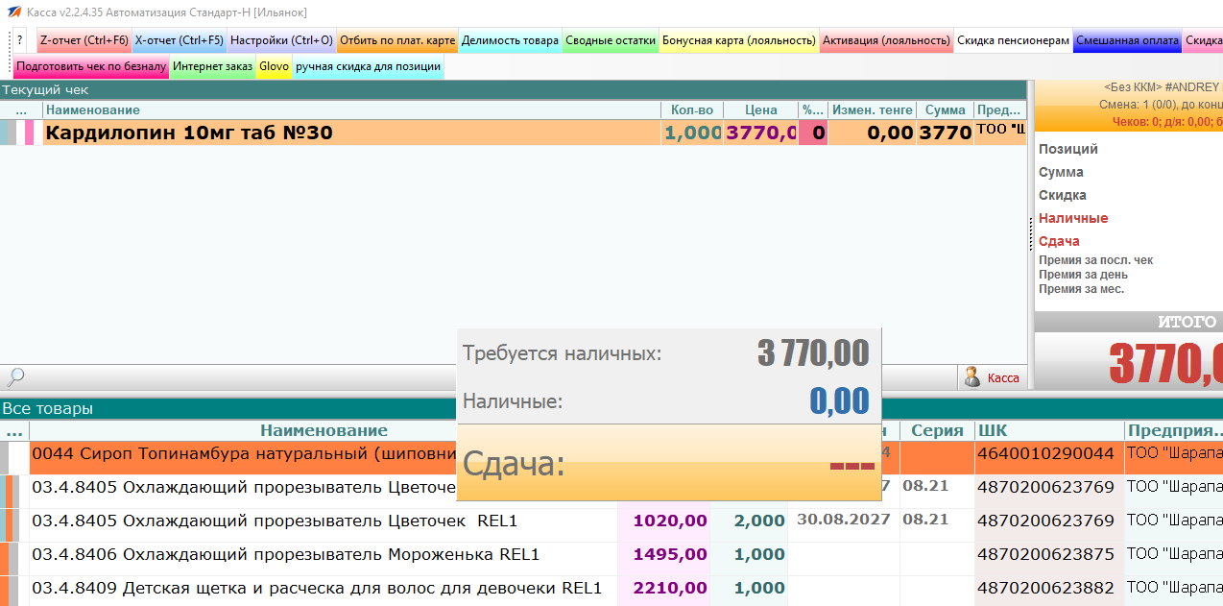
Рис.6 Оформление оплаты
  - Отмена заказа
В случае если по какой-либо причине (фактическое отсутствие товара, отсутствие возможности собрать и выполнить реализацию по заказу и т.п.) требуется выполнить отмену заказа. Для этого требуется выбрать нужный заказ и нажать кнопку «Отменить заказ».
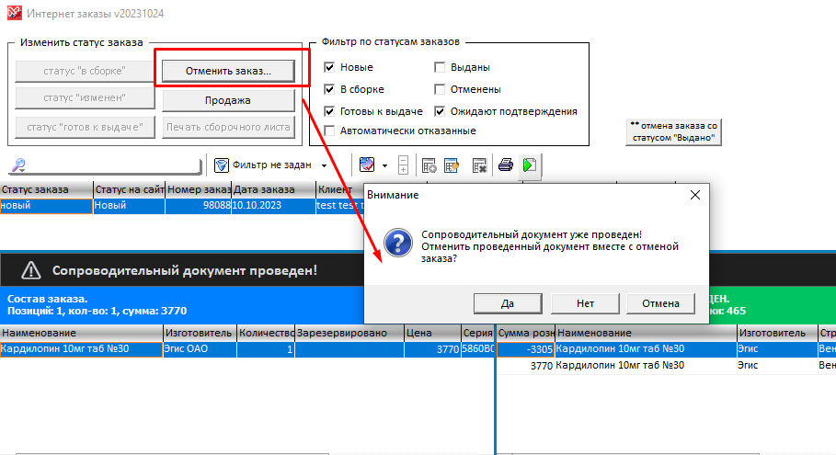
Рис.7 Подтверждение отмены заказа
В случае подтверждения пользователем, выбранный заказ сменит статус.
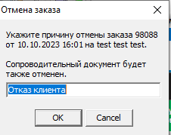
Заполнение причины отмены заказа обязательно. Данная информация будет использоваться для выполнения анализа отказов, а также будет предоставлена клиентам в личном кабинете на сайте и в смс-оповещении.
Кроме этого, отмене подлежат заказы пришедшие в аптеку и не выкупленные покупателем в течении 2 суток. Заказы, невыкупленные клиентом и подлежащие отмене, выделяются цветом в списке заказов.
Внимание! Весь товар, который находится в новых заказах резервируется в базе товаров, его нельзя продать иным способом или списать по результатам ревизии.
Заказ так же может быть отменен клиентом через сайт. В этом случае статус заказа будет изменен на «Отмене» в автоматическом режиме без привлечения сил пользователя.
Информация о наличии заказов в статусе «Отменен» отображается на рабочем месте кассира.

